**МИНИСТЕРСТВО ОБРАЗОВАНИЯ И НАУКИ РОССИЙСКОЙ ФЕДЕРАЦИИ**

**Санкт-Петербургский Государственный Морской Технический университет**

**“Кафедра Киберфизических Систем”**

Лабораторная работа № 1

по дисциплине: « Программирование»

на тему:

«Работа с файлами и рекурсивными функциями»

Выполнил:

студент 1 курса 20121 группы

Соболев Артём Дмитриевич

Преподаватель

Преподаватель по программированию

Поделенюк П.П

Санкт-Петербург 2023

|  |  |  |
| --- | --- | --- |
| **Содержание**  Оглавление  Цели работы 3  Формулировка задания 3  Ход работы 3  Результаты работы 4  Вывод 6  Листинг кода 7 |  |  |
|  |  |  |

# Цели работы

При работе над данной лабораторной работой будут затронуты следующие вопросы:

1. Работа с файлами,
2. Работа с несколькими функциями, а не только с main,
3. Реализации рекурсивной функции.

# Формулировка задания

Даны **N** целых чисел **X1, X2, …, XN**. Требуется расставить между ними знаки **+** и **-** так, чтобы значение получившегося выражения было равно заданному целому **S**.

Входные данные: считываются с файла через пробел, в следующем порядке:

N X1 X2 ... XN S  
**2 <= N <= 30**, **0 <= Xi <= 5*107**, **-109 <= S <= 109**

Необходимо вывести в файл полученное равенство с расставленными знаками, либо **no solution**, если не найдено решения. Если найдено несколько решений, то необходимо вывести **любое**.

# Ход работы

Данная программа позволяет пользователю ввести в работу код посредством файла с заданными целыми числами (X1,X2, Xn) и итоговой суммой (S). Программа будет ставить знаки + и – так, чтобы заданные числа давали заданную итоговую сумму. Результат программы будет выведен в файл с подробной расстановкой знаков. В случае неверно введенных пользователем в файл данных( числа ни при каких условиях не дают итоговой суммы) будет выведено в файл “no solution” .

# Результаты работы

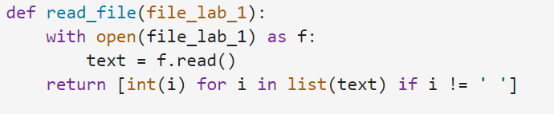

Данная функция читает файл и возвращает целые значения (i) из списка (text) и при этом проверяет ,что (i) не пробел.

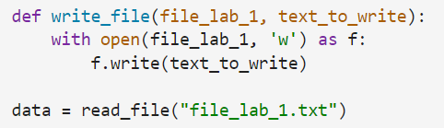

Данная функция записывает данные в файл. Также здесь на этом этапе происходит присваивание переменной (data) соответственно введенный файл(file_lab_1.txt).

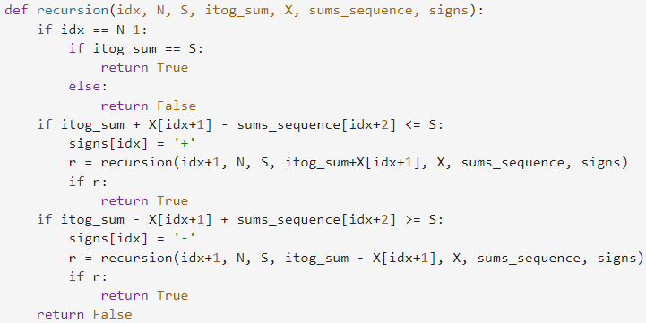

Собственно говоря , здесь и создается та самая рекурсия для решения задачи

Заводятся многочисленные переменные для рекурсии. Происходит проверка числа значений и итоговой суммы. Далее проводится проверка (складывание itog_sum и первого значения x а затем вычитание из этой суммы sum_sequence и если это значение меньше заданной суммы, то ставим знак +) аналогично происходит и со знаком -, но в другом порядке.

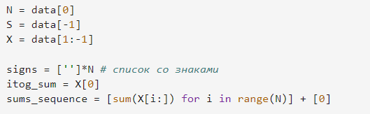

Здесь собственно говоря расписана каждая Особая переменная.

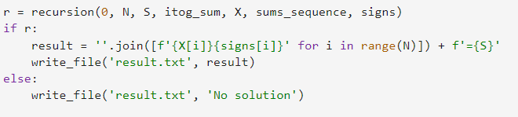

На этом этапе происходит склеивание чисел со знаками и соответственно происходит запись искомого выражения в файл.

# Вывод

Во время выполнения лабораторной работы был написан код для формирования из данных прилагаемого файла выражения , состоящего из расставленных в определенном порядке знаков + и – так, чтобы сумма или разность чисел файла давала заданную сумму в нем. По результатам проведенной работы можно сделать вывод о том, что программа выполняет нужные требования в решении задачи и работает исправно.

# Листинг кода

